**RESPONSIVE DESING**

Creamos un archivo **HTML**.

En nuestro **head** le asignamos el título que deseemos y con la etiqueta <link rel=”stylesheet” href=”estilos.css”> hacemos el llamado de nuestro archivo css.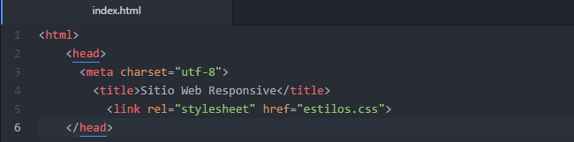

Luego en el Body creamos un contenedor. El contenedor abarcará a todos los elementos, <header><section><aside><footer>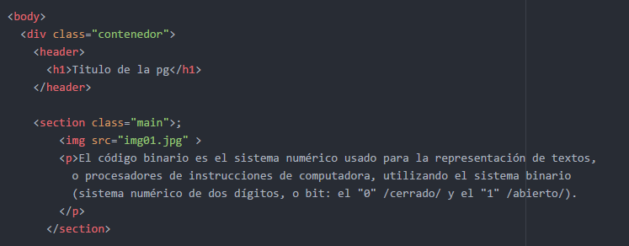

En el aside y en el footer colocamos un texto cualquiera, por último cerramos el div (que viene ser del contenedor)

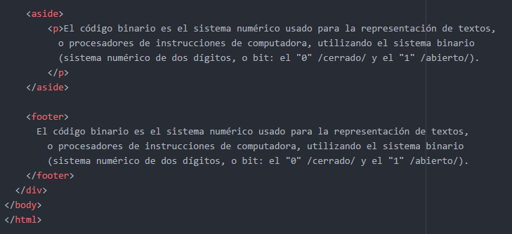

Visualización:

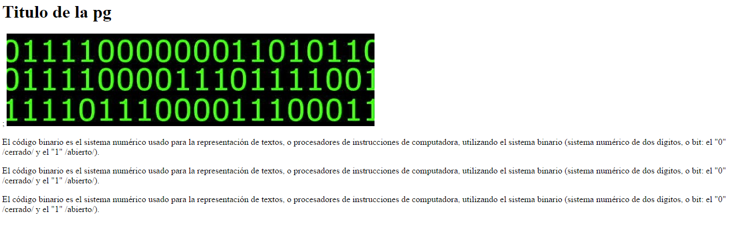

Luego procedemos a darle estilo

Max-width: Nos dice que lo máximo que puede tener nuestra pg web es de 1000px

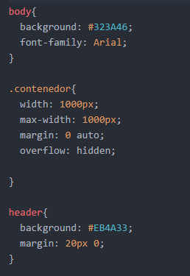

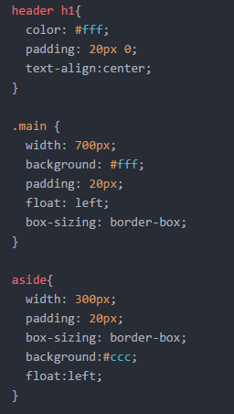box-sizing: border-box; Nos sirve para que el padding y border de ese elemento no incrementen su ancho.

Ejecutando la página web quedaría así:

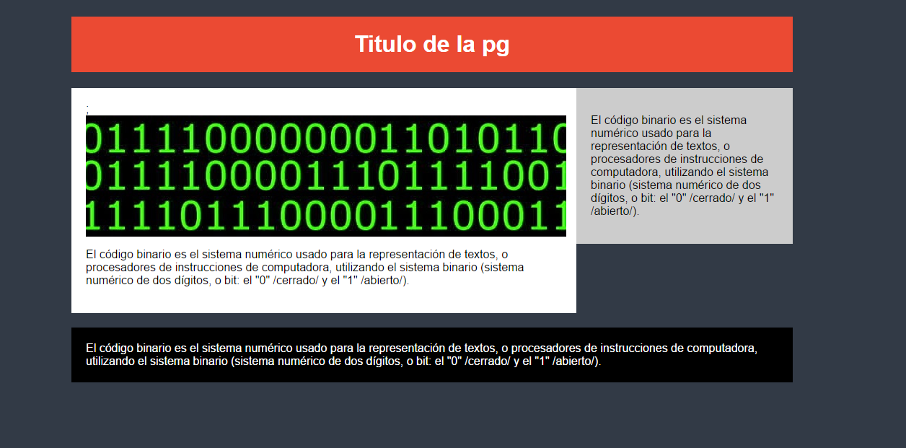

Hasta ahora solo hemos diseñado nuestra pg web, pero al momento de reducir el tamaño de la pg web, nuestra pg web No se adapta como podemos observar en la siguiente img.

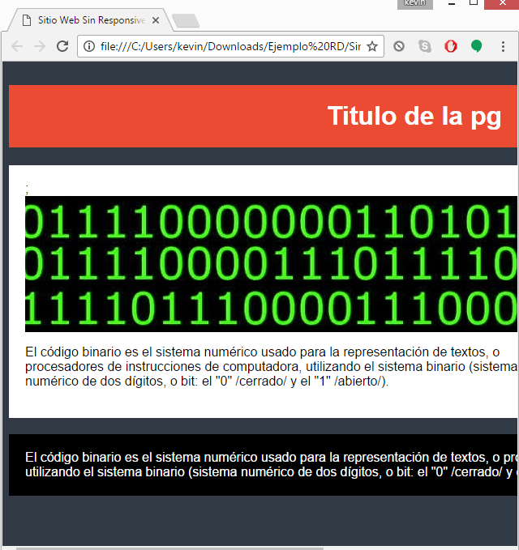

A continuación Realizaremos el Responsive Desing a nuestra pg web.

Lo primero que tenemos que hacer es añadir la siguiente etiqueta:  
**<meta name="viewport" content="width=device-width, user-scalable=no, initial-scale=1.0, maximum-scale=1.0, minimum-scale=1.0">**  
Esta etiqueta nos sirve para cuando el usuario visite nuestra pg web en un dispositivo móvil, el usuario no va a poder hacer zoom hacia adentro o hacia afuera (La pantalla no va ser escalable) Lo que nos permite que el usuario solo va a poder desplazar hacia arriba o hacia abajo.

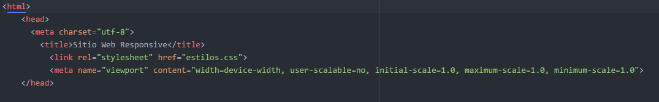

Luego nos iremos a nuestro archivo css.  
Responsive Desing se basa en medidas adaptables

- Este contenedor global tiene 1000 px

-Con RD no vamos a usar px vamos a usar %

Tenemos que usar medidas dinámicas, cambiamos los 1000px por un 100%

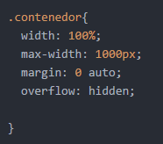

-De la misma manera hacemos para el main y el aside.  
-Como queremos que nuestra img también se adapte al tamaño de la pg escribimos el siguiente código   
.main img{

Width:100%;

Height: auto;  
}

El Height: auto; nos sirve para que nuestra imagen no se desproporcione.

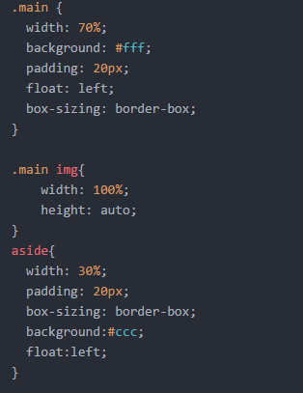

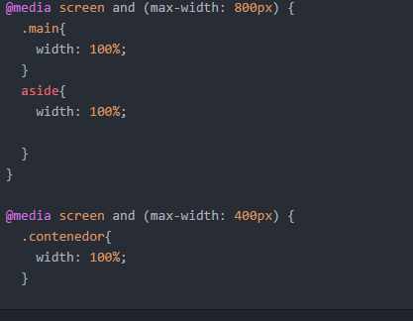

@media screen and (max-width: 800) Nos quiere decir que cuando nuestra pg web alcance los 800px nuestro main y aside van a tener un tamaño del 100%

Visualizamos nuestra pg y lo reducimos a 800px y nos quedaría así:

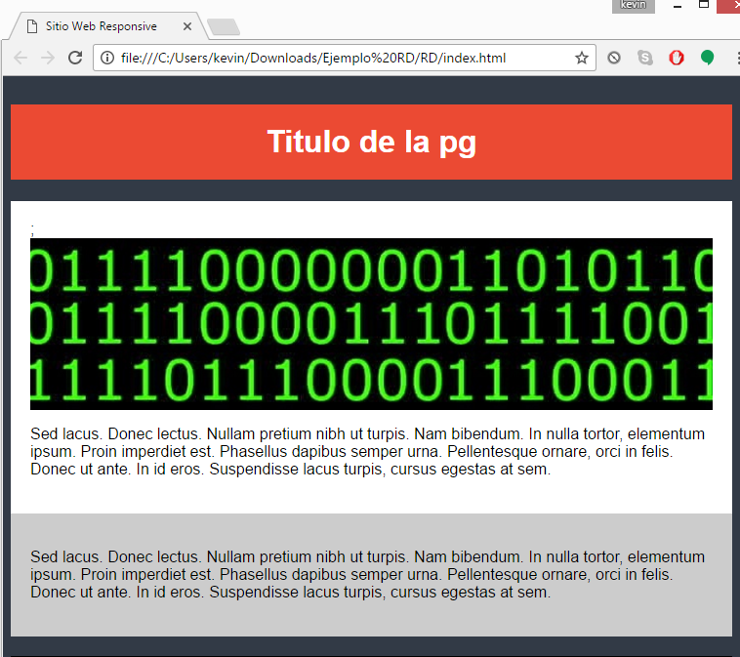

Si reducimos a los 400px nos quedaría así:

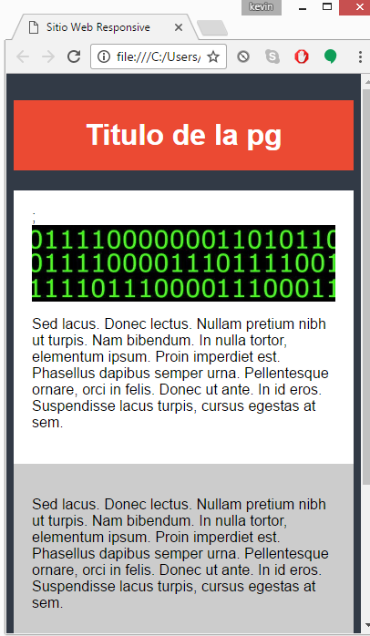

Como podemos observar nuestra pg web se adaptó al de un dispositivo móvil.